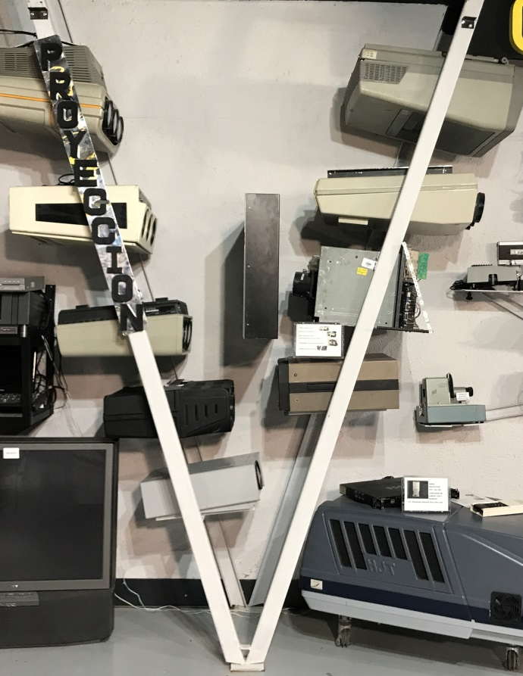**VIDEO PROYECCION**

Otro método de comunicación múltiple**,** fueron los video proyectores, de la mano de la televisión y deL creciente poder de la informática.

A finales del siglo XX se comercializaron infinidad de modelos, para todos los usos donde se atendía a la enseñanza, la agilidad de los ordenadores fue su motor y es imprescindible en toda aula moderna, sin olvidar el aspecto lúdico en espacios concretos.

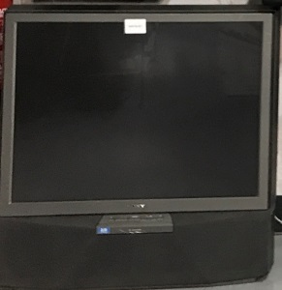Hay tres modelos para uso doméstico,

SONY de 40“ imitando una TV grande con la particularidad de que pesa 15 Kg.

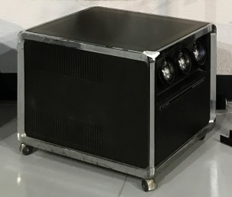

Grundig para proyectar en pantalla, hace las veces de mesa de centro de salón. L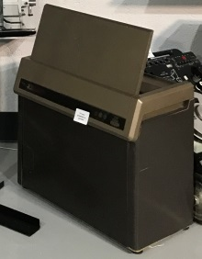o mismo el ***ITT*** proyectaba sobre una superficie blanca hacia una pantalla de 150 cm pero solo se veian con mucha obscuridad.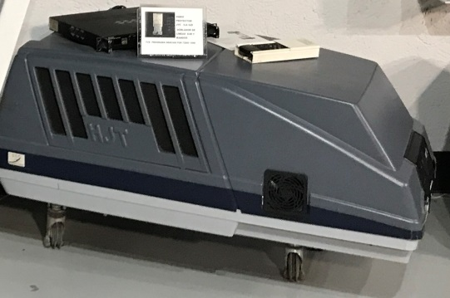

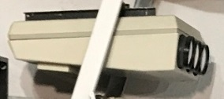Un modelo en el suelo el JVC Hughes ILApara proyecciones de cine o platós. Pesa 250 Kg. Y se necesitaba casi obscuridad plena. Año 1990 con un costo de 12 MILL de Pts

BARCO retirado de C.A.S.A. Construcciones Aeronáuticas. S. A.

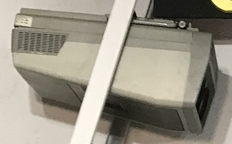

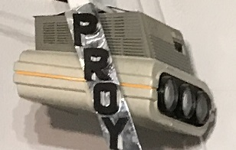 SONY, Retirado del C.M.I.M, Centro Municipal de Informática de Madrid

ELECTROHOME, Retirado de Digital Equipement

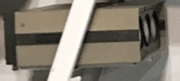

THONSON Retirado del Puf Titos